1-a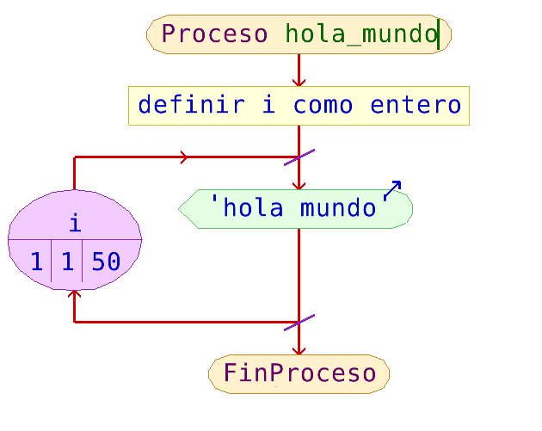

1-b

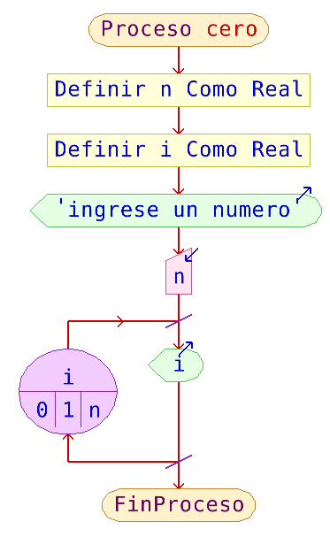

1-c

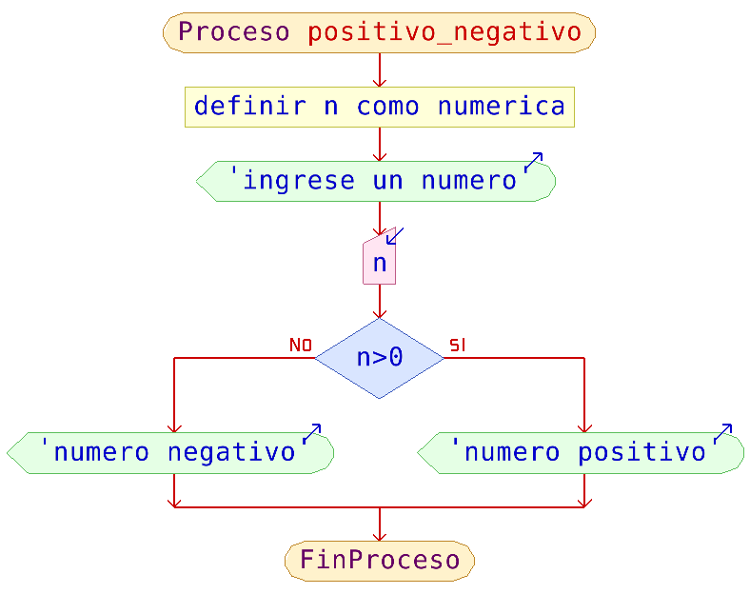

2-a

|  |
| --- |
| Proceso numero_primos  definir n como numerica;  definir x,m como numerica;  definir band Como Logico; ;  Escribir 'ingresar el valor tope de los numeros primos';  Leer n;  Para x<-2 Hasta n Hacer  m<-2;  band<-Verdadero;  Mientras band = verdadero y m<x Hacer  si x % m = 0 entonces;  band <- falso;  sino  m<- m+1;    FinSi    Fin Mientras  si band=Verdadero Entonces  Escribir 'el numero ', x ,' es primo';  FinSi  Fin Para  FinProceso |

2-b

|  |
| --- |
| Proceso par_impar  definir n como numerico;  Escribir 'ingrese un numero';  Leer n;  Si n%2=0 Entonces  Escribir 'el numero introducido es PAR';  Sino  Escribir 'el numero introducido es impar';  FinSi  FinProceso |

2-c

|  |
| --- |
| Proceso juego  definir n como numerico;  Escribir 'ingrese un numero';  Leer n;  Repetir  Escribir 'ingresa un numero';  Leer n;  Hasta Que n=0  Escribir 'ganaste! 0 es el numero ganador';  FinProceso |